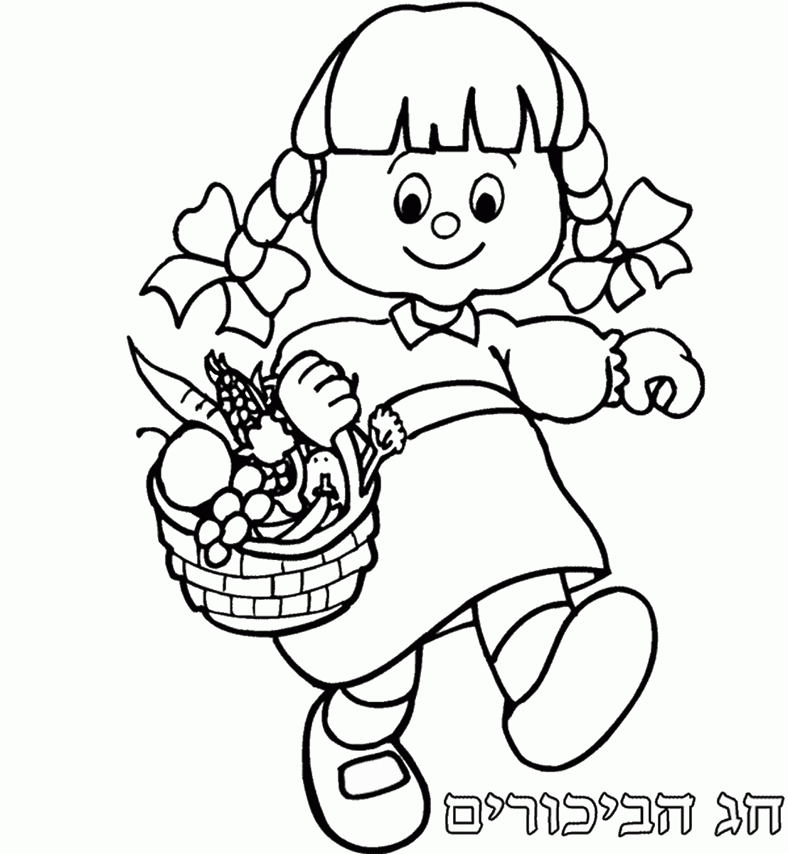
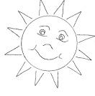

מוֹדָה אָנִי לְפָנֶיךָ מֶלֶך חַי וְקַיָם,
שֶהֶחֱזַרְתָּ בִּי נִשְמָתִי בְּחֶמְלָה,
רַבָּה אֱמוּנָתֶךָ.

